Приложение № 1
Отчет
о проведении школьного этапа Всероссийских спортивных соревнований школьников
«Президентские состязания»

Количество обучающихся в общеобразовательном учреждении |  |  | Показатель процента обучающихся Президентских состязаний (%). | Основные виды соревнований и конкурсов, включённых в программу школьного этапа Президентских состязаний | Объём, выделяемых финансирования  (тыс. рублей) | Общая информация проведения школьного этапа:  1. Основные виды программы (обобщённая информация об общеобразовательных организациях);  2. Освещение в СМИ.
Классы | Всего | Приняло участие в школьном этапе Президентских состязаний
1
2
3 |  |  |  |  |  | По приказу с 10 ноября 2017 года по 17 марта 2018 года. Были проводины школьные этапы Всероссийских спортивных соревнований школьников «Президентские состязания» и Всероссийских спортивных игр школьников «Президентские спортивные игры».
4 |  |  |  |  |  | В школьном этапе президентское состязании провели соревновании: Бег30м.,бег 60 м.; бег 100м.; кросс1000м., челночный бег 3/10м., подтягивание, прыжки в длину с места, наклон туловища, подъем туловища.
5 | 9 | 9 | 241,56 | Бег30м., кросс1000м., челночный бег 3/10м., подтягивание, прыжки в длину с места, наклон туловища, подъем туловища. | ------------------- | 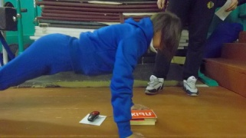
6 | 16 | 16 | 193,56 | Бег30м., кросс1000м., челночный бег 3/10м., подтягивание, прыжки в длину с места, наклон туловища, подъем туловища. | ------------------- | 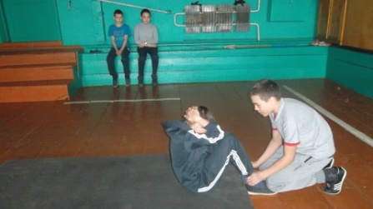
7 | 26 | 25 | 171,96 | Бег30м..бег 60м.,бег 100м., кросс1000м., челночный бег 3/10м., подтягивание, прыжки в длину с места, наклон туловища, подъем туловища. | ------------------- | 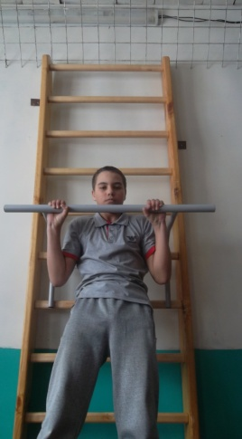
8 | 10 | 8 | 218,75 | Бег30м..бег 60м.,бег 100м., кросс1000м., челночный бег 3/10м., подтягивание, прыжки в длину с места, наклон туловища, подъем туловища. | ------------------- | 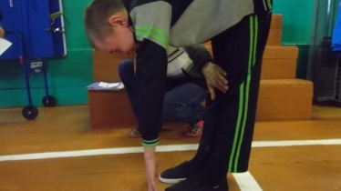
9 | 13 | 13 | 178,38 | Бег30м..бег 60м.,бег 100м., кросс1000м., челночный бег 3/10м., подтягивание, прыжки в длину с места, наклон туловища, подъем туловища. | ------------------- | 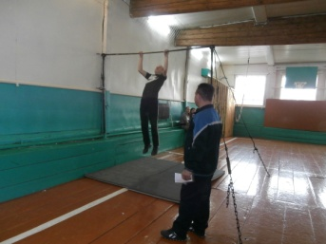
10 | 5 | 5 | 291,20 | Бег30м..бег 60м.,бег 100м., кросс1000м., челночный бег 3/10м., подтягивание, прыжки в длину с места, наклон туловища, подъем туловища. | -------------------
11 | 4 | 4 | 216,75 | Бег30м..бег 60м.,бег 100м., кросс1000м., челночный бег 3/10м., подтягивание, прыжки в длину с места, наклон туловища, подъем туловища. | -------------------
Преподаватель физической культуры__________ Карамов А.Р.
Директор общеобразовательной организации________ Л.Ф.Нуртдинова
М.П

